INSIDE OUT PALERMO: RESTIAMO UMANI
Palermo e la Sicilia sono energia vitale, quell’energia che mantiene l’equilibrio nel flusso costante di partenze e arrivi. Sono la memoria che si intreccia con il futuro, in uno scambio continuo che rende possibile una rinascita culturale basata sull’accoglienza e sull’integrazione.
Migliaia di facce in una sola piazza per sostenere la volontà di restare umani.

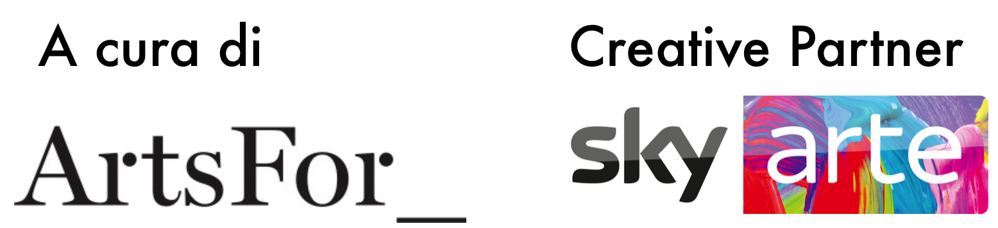

Con
ASSEMBLEA REGIONALE SICILIANA
FONDAZIONE FEDRICO II
DIPARTIMENTO REGIONALE DEI BENI CULTURALI E DELL’ IDENTITA’ SICILIANA
SKY ARTE FESTIVAL

11 OTTOBRE 2018

INSIDE OUT - RESTIAMO UMANI

ARRIVA A PALERMO L’EDIZIONE PIU’ GRANDE MAI REALIZZATA DEL PROGETTO DELL’ARTISTA FRANCESE “JR”
Migliaia di faccia per difendere la volontà di restare umani.

I wish for you to stand up for what you care about by participating in a global art project, and together we’ll turn the world...INSIDE OUT. – JR

Oltre quattromila ritratti fotografici, in formato 100x140cm, esposti su un’area di cinquemila mq di superficie, per lanciare “mettendoci la faccia”, un messaggio chiaro e condiviso su un tema più che mai attuale: l’integrazione.
E’ Inside Out “Palermo - Restiamo Umani”, progetto di arte partecipativa organizzato da ArtsFor_, che insieme all’artista francese “JR”, creatore del format originale, ha dato il via al progetto in Italia, portandolo in giro per le piazze e le strade di ben tredici Comuni dello stivale, da Milano a Napoli fino a Palermo, dove arriva per l’edizione più grande mai realizzata in tutto il mondo.

Fortemente voluto dalla Fondazione Federico II, e dall’Assemblea Regionale Siciliana, in collaborazione con il Dipartimento Regionale dei Beni Culturali, dell’Assemblea Regionale Siciliana e di Sky Arte, il prossimo giovedì 11 ottobre Inside Out invaderà la città, trasformando la Piazza del Palamento e il Palazzo Reale nella quinta di una gigantesca opera d’arte collettiva: migliaia di facce per difendere la volontà di “restare umani”.
Un racconto per immagini dell’Italia dei diritti e della rigenerazione culturale, in un momento di estrema emergenza, in una città che diventa sempre più punto di riferimento per l’integrazione e l’accoglienza.

Creato dallo street artist JR, che lo concepì come mezzo per condividere attraverso il personale ritratto rigorosamente in bianco e nero, storie e pensieri di denuncia di un contesto sociale difficile come quello delle Banlieue parigine, Inside Out dal 2011 -anno in cui JR vince il TED Prize per il progetto- ha coinvolto 260.000 persone in 129 paesi.
Ispirando azioni di gruppo su temi come la speranza, la diversità, la violenza di genere, il cambiamento climatico, e viaggiando in tutto il mondo, dall’Ecuador al Nepal, dal Messico alle piazze di New York e Los Angeles, e poi anche in Italia, Inside Out è diventato oggi una piattaforma globale che permette alle persone di condividere le proprie storie e trasformare messaggi d’identità personale in pezzi di arte pubblica.
In quest’ottica la città di Palermo, per la sua posizione al centro del Mediterraneo, da sempre crocevia d’importanti flussi migratori, in partenza e in arrivo, è la meta ideale per quest’edizione che raccoglie la serie di azioni svolte su tutta la penisola, da nord a sud.

A Palermo nei mesi precedenti l’inaugurazione dell’istallazione sono state raccolte le tantissime fotografie attraverso una chiamata alle arti a cui la città ha risposto in maniera sorprendente, prestandosi a un gioco artistico che è anche un’azione condivisa dai partecipanti al fine di innescare una reazione a catena di effetti positivi “contagiati e contagianti”.
I ritratti dei 250 palermitani che hanno partecipato alla sessione degli scatti, tutti rielaborati da JR, saranno esposti insieme a quelli delle precedenti edizioni italiane, in un’unica piazza e in uno scambio continuo dove la memoria si intreccia con il futuro per lanciare il messaggio che una cultura dell’inclusione è possibile e gettando le basi per una società basata sull’accoglienza e sull’integrazione.

Hanno aderito e condiviso il progetto anche tanti artisti siciliani e stranieri; sensibili al tema e consapevoli di quanto, attraverso l’arte e la musica, possa essere più efficace diffondere il messaggio dell’accoglienza e dell’integrazione. Si alterneranno, a piazza del Parlamento dalle ore 19,30, proprio su una delle terrazze di Palazzo Reale, artisti come Mario Venuti, Lello Analfino, Salvo Piparo, Doudou group, Eleonora Tomasino, Giorgia Meli, Egle Mazzamuto, Fabio Greco, Serena Cosentino, Sanam Ighani, Francesco Pusateri, Jerusa Barros, Othelloman, Secco Jones, Peppe Qbeta, Duet, Quattro, Giovanni Mattaliano, Simona Trentacoste, Puredata, Go-dratta, Manfredi Clemente. Interpreti, in occasione di questa installazione di arte pubblica partecipativa, di un messaggio d’integrazione: RESTIAMO UMANI.

Scarica qui le foto e le gallery

Scarica qui i Video di Inside Out

www.insideoutproject.net
#insideoutpalermo #insideoutproject

http://www.artsfor.it/

Contatti ArtsFor_
Camilla Invernizzi camilla.invernizzi@artsfor.it
Alice Sossella alice.sossella@artsfor.it
Ufficio Stampa ArtsFor_
Sofia Li Pira | sofialipira@gmail.com | 3478495657

Ufficio Stampa Fondazione Federico II
Cristina Lombardo 3458804139
Sergio Capraro 3346784805

